**Cambios a tener en cuenta para el Impuesto sobre los Bienes Personales a partir de las nuevas medidas fiscales**

Con efectos a partir del período fiscal 2023 inclusive:

Se modifica el mínimo exento para bienes de personas y sucesiones residentes cuyo valor no exceda los $100.000.000.

De tratarse de inmuebles destinados a casa-habitación del contribuyente, o del causante en el caso de sucesiones indivisas, el valor del mínimo exento asciende a $350.000.000.

Se modifican las escalas impositivas, unificándose las mismas sin tener en cuenta el lugar de ubicación de los bienes.

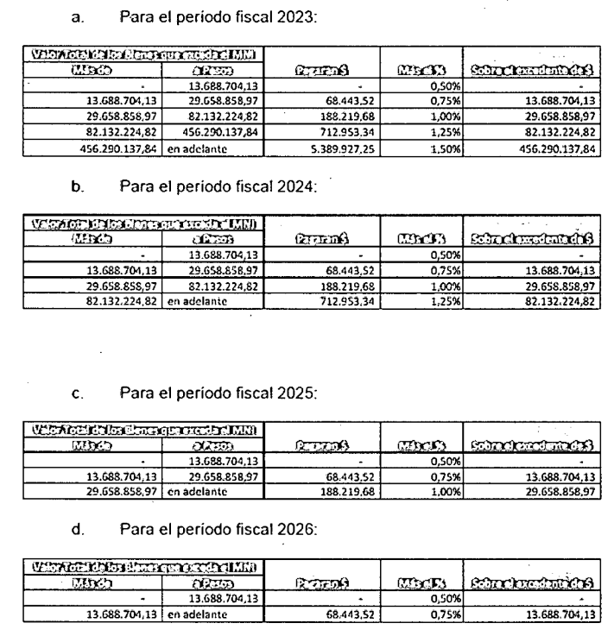

Para el período fiscal 2027 la alícuota será de 0,25% sobre el valor total de los bienes que excedan el mínimo no imponible.

Se otorga un beneficio a contribuyentes que hayan cumplido con la totalidad de sus obligaciones fiscales respecto del Impuesto sobre los Bienes Personales de los períodos 2020 a 2022 y que no ingresen en el blanqueo. Tendrán una reducción de 0,5 puntos porcentuales de la respectiva alícuota de dicho impuesto para los años fiscales 2023, 2024 y 2025.

Actualización: 05/07/2024